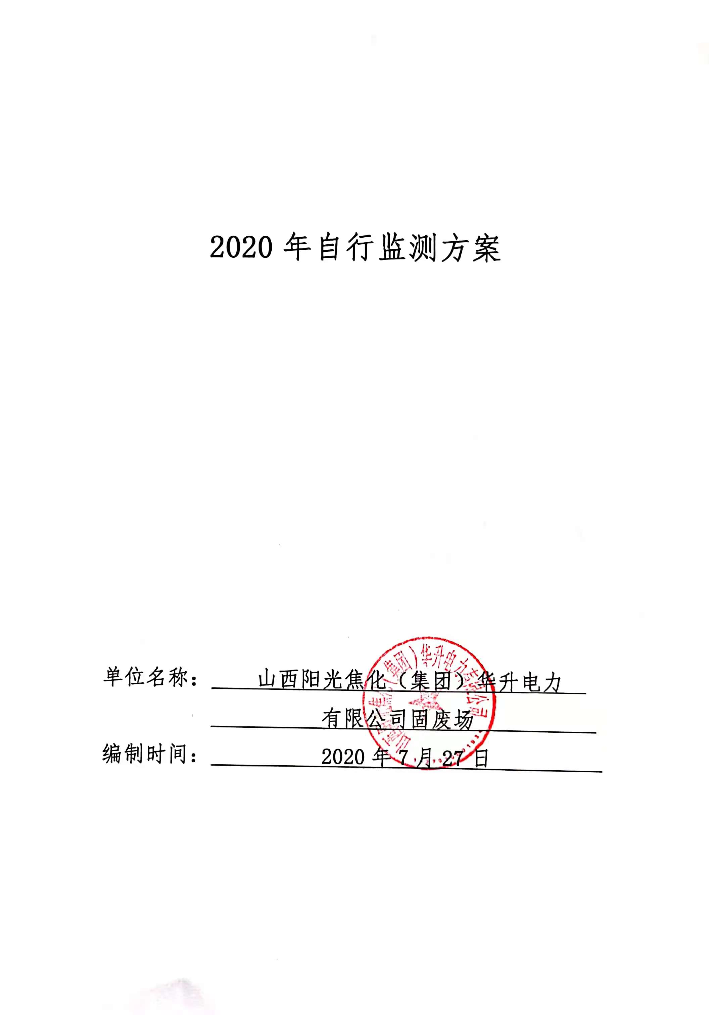

目录

一、排污单位概况 1
（一）排污单位基本情况介绍 1
（二）生产工艺简述 3
（三）污染物产生、治理和排放情况 3
二、排污单位自行监测开展情况简介 6
（一）自行监测方案编制依据 6
（二）监测手段和开展方式 6
（三）自动监测情况 7
三、监测内容 8
（一）废气监测 8
（二）废水监测 11
（三）厂界噪声监测 13
（四）排污单位周边环境质量监测 15
四、自行监测质量控制 19
（一）手工监测质量保证 19
（二）自动监测质量保证 20
五、执行标准 21
六、委托监测情况 23
七、信息记录和报告 23
（一）信息记录 23
（二）信息报告 24
（三）应急报告 24
八、自行监测信息公布 25
（一）公布方式 25
（二）公布内容 25
（三）公布时限 26

一、排污单位概况

（一）排污单位基本情况介绍
山西阳光焦化（集团）华升电力有限公司固废场址位
于河津市柴家乡上市村南的一条东西向主沟的两条紧邻支沟，该主沟呈东西走向，本次所选两条支沟均呈南北走向。粉煤灰堆场沟南北长约为 0.68km，东 西方向以沟沿为界计算粉煤灰堆场的总面积约为 6.3×104m²，粉煤灰堆顶标高 为 455.0m，总库容约为 90.0×104m³。煤矸石堆场沟南北总长约为 1.10km,东西 方向以沟沿为界计算煤矸石堆场的总面积约为 12.6×104m²，煤矸石堆顶标高为 445.0m，总库容约为 223.1×104m³。现主要有1个主要负责人，行业类别为：固体废物治理。污染类别主要为：无组织废气。设计生产能力：粉煤灰场年处置30万吨/年，矸石场年处置100万吨/年。实际生产能力：粉煤灰场年处置30万吨/年，矸石场年处置100万吨/年。
2006年9月山西省环保局组织运城市环保局、河津市环保局等单位予以竣工验收,准予投入运行。运城市生态环境局于2017年6月28日颁发本公司排污许可证，编号：91140882767122046B001P。
填埋作业倾倒
摊输
覆盖
压实
压实
终极覆盖
造田复垦
颗粒物
粉煤灰
运输
倾卸
摊输
覆土
堆存
生态恢复
压实
颗粒物
图 粉煤灰生态堆存作业流程及产污环节
图 矸石填埋场作业工业流程

（二）生产工艺简述
把经过配比的煤及矸石送入锅炉内进行燃烧，将经过处理的水加热成高温高压蒸汽，将热能转变为机械能，汽轮机带动发电机发电，将机械能转变为电能。电能升压后进电网输出。汽轮机排汽进入凝汽器与循环水进行换热后冷凝成水，进入凝结水箱后经处理后重复利用，循环水通过凉水塔冷却后进行再循环。锅炉产生的烟气经脱硫、除尘系统后通过烟囱排放；除尘灰经气力输送到灰库贮灰罐贮存，炉渣经由水浸式刮板捞渣机直接收集捞出，经脱水仓脱水，灰渣部分综合利用,部分进行灰场填埋。

（三）污染物产生、治理和排放情况
1、废气治理措施：
4台75t/h循环流化床锅炉主要污染物是SO₂、NO_{X}、烟尘。其中3台燃煤锅炉采用低氮燃烧+SNCR脱硝工艺+电布袋除尘+石灰石—石膏法脱硫工艺，3台燃煤锅炉分别配备建设脱硫脱硝除尘设施，处理后的烟气分别经烟气脱硫塔排气筒排放，均稳定达到《山西省燃煤电厂大气污染排放标准》DB14/T 1703-2018超低排放标准；燃气锅炉暂未启用，设施和提标项目正在筹备中。
废气污染因子及处理措施见表1-1。

表1-1 企业废气处理设施建设及治理情况一览表
序号 | 污染源名称 | 排放  方式 | 排放口数量 | 监测  因子 | 处理设施 | 排放口  编号 | 排气筒  高度 | 排放  去向
1 | 1#脱硫塔出口 | 有组织 | 1 | SO₂、NO_{X}、颗粒物、汞及其化合物、烟气黑度 | 高效低氮燃烧器＋SNCR脱硝+电、布袋除尘+石灰石-石膏湿法脱硫 | DA001 | 50 | 大气  环境
2 | 2#脱硫塔出口 | 有组织 | 1 | SO₂、NO_{X}、颗粒物、汞及其化合物、烟气黑度 | 高效低氮燃烧器＋SNCR脱硝+电、布袋除尘+石灰石-石膏湿法脱硫 | DA002 | 50 | 大气  环境
3 | 煤气锅炉排放口 | 有组织 | 1 | SO₂、NO_{X}、颗粒物、烟气黑度 | 使用焦化二级脱硫后煤气 | DA004 | 80 | 大气  环境
4 | 破碎除尘器出口 | 有组织 | 1 | 颗粒物 | 袋式除尘器 | DA005 | 18 | 大气  环境
5 | 灰库除尘器出口 | 有组织 | — | 颗粒物 | 袋式除尘器 | DA006 | 15 | 密封
6 | 3#脱硫塔出口 | 有组织 | 1 | 颗粒物 | 高效低氮燃烧器＋SNCR脱硝+电、布袋除尘+石灰石-石膏湿法脱硫 | DA007 | 50 | 大气  环境
7 | 石灰石筒仓除尘器出口 | 有组织 | — | 颗粒物 | 袋式除尘器 | DA008 | 16 | 密封
8 | 渣库除尘器出口 | 有组织 | — | 颗粒物 | 袋式除尘器 | DA009 | 15 | 密封
9 | 煤场 | 无组织 | — | 颗粒物 | 密闭 | — | — | 全密闭
10 | 灰场 | 无组织 | — | 颗粒物 | 定期洒水 | — | — | 全密闭
11 | 油罐 | 无组织 | — | 非甲烷总烃 | — | — | — | 大气  环境
12 | 氨水罐 | 无组织 | — | 氨 | — | — | — | 大气  环境

2、噪声防治措施：
主要噪声源：破碎机、锅炉排汽噪声，汽轮机、发电机、引风机。汽轮发电机采取室内布置加隔声罩，排风机加消声设施，锅炉排汽加消声器。
3、固废防治措施：
采用正压浓相气力除尘系统。静电加布袋除尘器灰斗的排灰进入各自灰斗下安装的输灰器后，由压缩空气通过管道将灰输送到灰库，然后采用专门汽车运往渣场或综合利用。
锅炉排出的渣经刮板捞渣机捞出后并经其斜升脱水段脱水后，送入设置于锅炉房外的渣仓内。在渣仓内静置脱水后，由自卸汽车运往灰场或供综合利用。
脱水后的石膏由卸料段导向后落至石膏库内。最终由装载机装车后，由自卸汽车运往灰场或供综合利用。

二、排污单位自行监测开展情况简介

（一）自行监测方案编制依据
1、依据《运城市2019年重点排污单位名录》，我单位属重点排污单位；依据《固定污染源排许可分类管理名录（2019年版），我单位为重点管理单位。
2、自行监测方案依据《排污单位自行监测技术指南总则 （HJ819-2017）》和《排污许可证申请与核发技术规范 总则》(HJ42-2018)等编制。

（二）监测手段和开展方式
1、为履行企业自行监测的职责，我公司采取手工监测的方式，手工监测委托第三方开展监测工作，手工监测项目包括噪声、厂界无组织的颗粒物及二氧化硫。

三、监测内容

（一）废气监测
1、废气监测内容
废气排放源主要是无组织颗粒物、二氧化硫。见表3-1。
表3-1 废气污染源手工监测内容一览表
序号 | 污染源类型 | 污染源  名称 | 排放口名称 | 监测点位 | 监测  项目 | 监测  频次 | 样品  个数 | 测试要求
1 | 无组织 | 固废场厂界 | / | 上风向1个参照点、下风向4 个监控点 | 颗粒物、二氧化硫 | 1次/月  1天/次 | 每次采样至少4个 | 同步记录风速、风向、气温、气压等
- 废气手工监测点位图

固废场厂界
○
○
○
○
○
风向
图6 固废场无组织监测点位示意图

○：无组织监测点位

3、废气手工监测方法及使用仪器
废气污染物手工监测方法及使用仪器情况见表3-3。
表3-3废气污染物手工监测方法及使用仪器一览表
序号 | 监测项目 | 采样方法及依据 | 样品保存方法 | 分析方法及依据 | 检出限 | 仪器设备名称和型号
1 | 无组织颗粒物 | 《大气污染物无组织排放监测技术指导》  HJ/T55-2000 | 密封 | 总悬浮颗粒物的测定 重量法GB/T15432-1995 | 0.001  mg/m³ | 电子半微量天平  MS105DU型
2 | 二氧化硫 | 《大气污染物无组织排放监测技术指导》  HJ/T55-2000 | 密封 | 环境空气 二氧化硫的测定 甲醛吸收-副玫瑰苯胺分光光度法HJ482-2009 | 0.007  mg/m³ | 可见分光光度计  721G

（二）排污单位周边环境质量监测
1、监测内容
企业周边环境质量监测，按照环境影响评价报告书及其批复的要求开展。监测的点位、项目、频次见表3-8。
表3-8排污单位周边环境质量监测内容一览表
监测类别 | 监测点位 | 监测项目 | 监测  频次 | 样品个数 | 测试要求
 | 上市沟矸石场上游30米监测井 | pH值、氨氮、亚硝酸盐、氰化物、铬（六价）、总硬度、氟、溶解性总固体、高锰酸盐指数、硫酸盐、氯化物、石油类、硫化物、总大肠菌群和细菌总数 | 按枯、平、丰水期，每期测一次；  每次一天 | 每天1个样品，共1个 | －
 | 上市沟粉煤灰拦灰坝下游100米监测井 |  | 按枯、平、丰水期，每期测一次；  每次一天 | 每天1个样品，共1个 | －
- 监测点位示意图
监测点位示意图见图5。
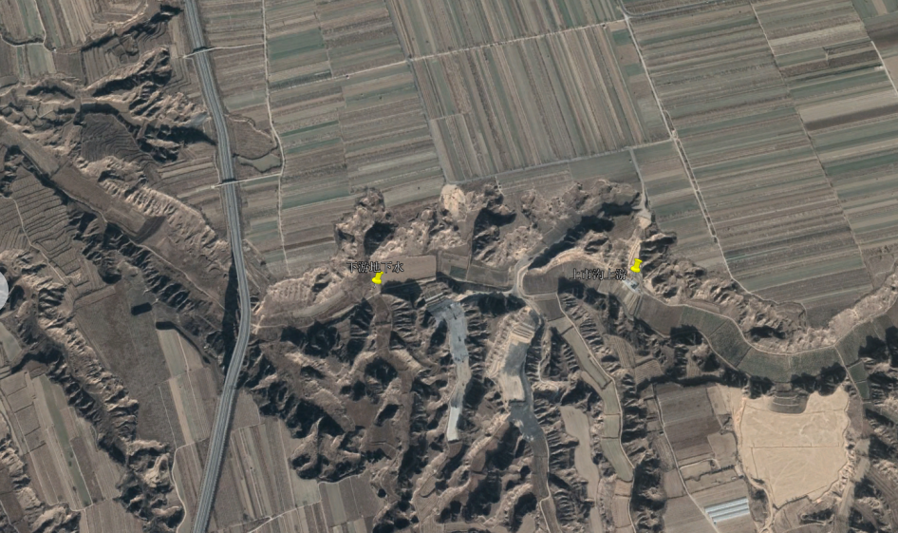
图5 地下水监测点位示意图
☆：地下水监测点位
上游
下游

：地下水监测点位

3、监测方法及使用仪器
监测方法及使用仪器情况见表3-9。
表3-9排污单位周边环境质量监测监测方法及使用仪器一览表
序号 | 监测类别 | 监测项目 | 采样方法及依据 | 样品保存方法 | 监测分析方法及依据 | 方法  检出限 | 监测仪器名称和型号
1 | 地下水 | pH | 《地下水环境监测技术规范》HJ/T164-2004 | 密封 | 生活饮用水标准检验方法感官性状和物理指标5 pH值5.1玻璃电极法GB/T 5750.4-2006 | — | 精密pH计PHS-3C型
2 | 地下水 | 氰化物 | 《地下水环境监测技术规范》HJ/T164-2004 | 加NaOH | 生活饮用水标准检验方法无机非金属指标  4氰化物 4.1 异烟酸—吡唑啉酮分光光度法  GB/T 5750.5-2006 | 0.002mg/L | 可见分光光度计721G
3 | 地下水 | 氨氮 | 《地下水环境监测技术规范》HJ/T164-2004 | 加  浓硫酸 | 生活饮用水标准检验方法无机非金属指标  9氨氮9.1纳氏试剂分光光度法  GB/T 5750.5-2006 | 0.02 mg/L | 可见分光光度计721G
4 | 地下水 | 亚硝酸盐 | 《地下水环境监测技术规范》HJ/T164-2004 | 密封 | 生活饮用水检验方法无机非金属指标 10亚硝酸盐10.1重氮偶合分光度法GB/T5750.5-2006 | 0.001 | 可见分光光度计721G
5 | 地下水 | 总硬度 | 《地下水环境监测技术规范》HJ/T164-2004 | 密封 | 生活饮用水检验方法感官性状和无指标 7总硬度7.1乙二胺四乙酸二钠分光度法GB/T5750.4-2006 | 1.0 | 可见分光光度计721G
6 | 地下水 | 氟化物 | 《地下水环境监测技术规范》HJ/T164-2004 | 密封 | 生活饮用水检验方法无机非金属指标 3氟化物3.2离子选择电极法GB/T5750.5-2006 | 0.2mg/L | PHS-3C型
续表3-9排污单位周边环境质量监测监测方法及使用仪器一览表
序号 | 监测类别 | 监测项目 | 采样方法及依据 | 样品保存方法 | 监测分析方法及依据 | 方法  检出限 | 监测仪器名称和型号
1 | 地下水 | 溶解性总固体 | 《地下水环境监测技术规范》HJ/T164-2004 | 密封 | 生活饮用水标准检验方法感官性状和物理指标8溶解性总固体 8.1 称量法 GB/T 5750.4-2006 | 4 | 电子天平AL204型
2 | 地下水 | 高锰酸盐指数 | 《地下水环境监测技术规范》HJ/T164-2004 | 密封 | 生活饮用水标准检验方法有机物综合指标1耗氧量1.1酸性高锰酸钾滴定法 GB/T 5750.7-2006 | 0.05 mg/L | 生化培养箱HSP-250B
3 | 地下水 | 硫酸盐 | 《地下水环境监测技术规范》HJ/T164-2004 | 密封 | 生活饮用水标准检验方法无机非金属指标1硫酸盐1.1离子色谱法 GB/T 5750.5-2006 | 0.75 mg/L | 离子色谱法ICS-900型
4 | 地下水 | 氯化物 | 《地下水环境监测技术规范》HJ/T164-2004 | 密封 | 生活饮用水检验方法无机非金属指标 2氯化物2.2离子色谱法GB/T5750.5-2006 | 0.15 mg/L | 离子色谱法ICS-900型
5 | 地下水 | 石油类 | 《地下水环境监测技术规范》HJ/T164-2004 | 加HCL | 水质 石油类的测定 紫外分光光度法（试行）HJ970-2018 | 0.01 | 紫外分光光度计TU1810型
6 | 地下水 | 硫化物 | 《地下水环境监测技术规范》HJ/T164-2004 | 加NaOH和Zn（Al）² | 水质 硫化物的测定 亚军甲基蓝分光光度法GB/T16489-1996 | 0.005 | 可见分光光度计721G
7 | 地下水 | 总大肠菌群 | 《地下水环境监测技术规范》HJ/T164-2004 | 密封 | 生活饮用水检验方法微生物指标 2总大肠菌群2.1多管发酵法GB/T5750.12-2006 | <2 | 生化培养箱SPX-250BE
8 | 地下水 | 细菌总数 | 《地下水环境监测技术规范》HJ/T164-2004 | 密封 | 生活饮用水检验方法微生物指标 1菌落总数1.1平皿计数法GB/T5750.12-2006 | <1 | 生化培养箱SPX-250BE
四、自行监测质量控制
排污单位已建立自行监测质量管理制度，按照相关技术规范要求做好监测质量保证与质量控制工作。委托取得检验检测资质的山西誉达环境监测有限公司代为开展自行监测，并对社会环境监测单位的资质进行严格确认，对社会环境监测单位的现场监测工作进行全程监督，并留存监督证据。以下质量保证措施根据自测方案的监测内容进行增减，确保质量保证措施覆盖所有的监测环节。

（一）手工监测质量保证
1、机构和人员要求：我公司委托山西誉达环境监测有限公司进行监测，山西誉达环境监测有限公司通过山西省市场监督管理局资质认定并在有效期内，证书编号：150412050733，发证日期：2015年11月05日，有效期至：2021年11月04日，2014年12月10日在原山西省环境保护厅备案。
2、监测分析方法要求：采用国家标准方法、行业标准方法或国家生态环境部推荐方法。
3、仪器要求：所有监测仪器、量具经过质检部门检定合格并在有效期内使用，按规范定期校准。
4、环境空气、废气监测要求：按照《环境空气质量手工监测技术规范》（HJ194-2017）及修改单、《大气污染物无组织排放监测技术导则》（HJ/T55-2000）等相关标准及规范的要求进行，按规范要求每次监测增加空白样、平行样、加标回收或质控样等质控措施。
5、水质监测分析要求：水样的采集、运输、保存、实验室分析和数据处理按照《地下水环境监测技术规范》（HJ/T164-2004等相关标准及规范的要求进行，按规范要求每次监测增加空白样、平行样、加标回收或质控样等质控措施。
6、记录报告要求：现场监测和实验室分析原始记录应详细、准确、不得随意涂改。监测数据和报告经“三校”、“三审”。

五、执行标准
各类污染物排放执行标准见表5-1。
表5-1 污染物排放执行标准
污染源类型 | 序号 | 污染源名称 | 标准名称 | 监测项目 | 标准限值 | 标准来源
无组织 | 1 | 固废场厂界 | 《煤炭工业污染物排放标准》GB20426-2006 | 颗粒物 | 1.0mg/m³
 |  |  |  | 二氧化硫 | 0.4mg/m³
地下水 | 2 | 上市沟矸石场上游30米监测井、上市沟粉煤灰拦灰坝下游100米监测井 | 《地下水质量标准》（GB/T14848-2017）  表1中Ⅲ类标准 | pH值 | 6.5~8.5
 |  |  |  | 氨氮 | 0.50mg/L
 |  |  |  | 亚硝酸盐 | 1.00mg/L
 |  |  |  | 氰化物 | 0.05mg/L
 |  |  |  | 总硬度 | 450mg/L
 |  |  |  | 氟化物 | 1.0mg/L
 |  |  |  | 溶解性总固体 | 1000mg/L
 |  |  |  | 高锰酸盐指数 | 3.0mg/L
 |  |  |  | 硫酸盐 | 250mg/L
 |  |  |  | 氯化物 | 250mg/L
 |  |  |  | 石油类 | —
 |  |  |  | 硫化物 | 0.02
 |  |  |  | 总大肠菌群 | 3.0CPU  /100mL
 |  |  |  | 细菌总数 | 100PU/mL

六、委托监测情况
由于我公司自行开展监测资质不健全，故委托山西誉达环境监测有限公司开展手工监测工作，委托监测协议与自行监测方案一同报环保部门备案。
委托合同（环境监测技术合同）、社会环境监测单位的资质证书证书及附表、山西省生态环境厅公布的备案情况表（网上截图）附后。

七、信息记录和报告

（一）信息记录
1、手工监测的记录
（1）采样记录：采样日期、采样时间、采样点位、混合取样的样品数量、采样器名称、采样人姓名等。
（2）样品保存和交接：样品保存方式、样品传输交接记录。
（3）样品分析记录：分析日期、样品处理方式、分析方法、质控措施、分析结果、分析人姓名等。
（4）质控记录：质控结果报告单。
2、生产和污染治理设施运行状况
记录监测期间排污单位及各主要生产设施运行状况（包括停机、启动情况）、产品产量、主要原辅料使用量、取水量、主要燃料消耗量、燃料主要成分、污染治理设施主要运行状态参数、污染治理主要药剂消耗情况等。日常生产中上述信息也需整理成台账保存备查。
3、固体废物（危险废物）产生与处理状况
记录监测期间各类固体废物和危险废物的产生量、综合利用量、处置量、贮存量、倾倒丢弃量，危险废物还应详细记录其具体去向。

（二）信息报告
排污单位应编写自行监测年度报告，年度报告至少应包含以下内容：
1、监测方案的调整变化情况及变更原因；
2、排污单位及各主要生产设施全年运行天数，各监测点、各监测指标全年监测次数、超标情况、浓度分布情况；
3、按要求开展的周边环境质量影响状况监测结果；
4、自行监测开展的其他情况说明；
5、排污单位实现达标排放所采取的主要措施。

（三）应急报告
1、监测结果出现超标时，对超标的项目增加监测频次，并检查超标原因；
2、若短期内无法实现稳定达标排放的，应向当地生态环境局（厅）提交事故分析报告，说明事故发生的原因，采取减轻或防止污染的措施，以及今后的预防及改进措施。若因发生事故或者其他突发事件，排放的污水可能危及城镇排水与污水处理设施安全运行的，应当立即采取措施消除危害，并及时向城镇排水主管部门和生态环境部门等有关部门报告。

八、自行监测信息公布

（一）公开方式
1、公司按要求及时在《全国污染源监测信息管理与共享平台》填报自行监测数据等信息，并在运城市生态环境部门自行监测信息发布平台向社会公开自行监测数据等信息。
2、公司通过公司网站的方式公开自行监测数据等信息（网址：http://www.sxygjh.com）。

（二）公开内容
1、基础信息：排污单位名称、法人代表、所属行业、地理位置、生产周期、联系方式、委托监测机构名称等；
排污单位名称：山西阳光焦化（集团）华升电力有限公司固废场
法定代表人：张卫平
所属行业：固体废物治理
地理位置：河津市柴家乡上市村南
生产周期：全年生产
联系方式：0359-5758700
接受委托的社会环境监测单位名称：山西誉达环境监测有限公司
2、自行监测方案（排污单位基础信息、自行监测内容如有变更，应重新编制自行监测方案，报生态环境主管部门审核备案并公布）；
3、自行监测结果：全部监测点位、监测时间、污染物种类及浓度、标准限值、达标情况、超标倍数、污染物排放方式及排放去向；
4、未开展自行监测的原因；
5、自行监测年度报告；
6、其他需要公布的内容。

（三）公开时限
1、排污单位基础信息与自行监测方案一同公布。
2、手工监测数据应于每次监测完成后的次日公开，公开日期不得跨越监测周期；
3、自动监测数据应实时公开，其中，废水自动监测设备产生的数据为每2小时的均值，废气自动监测设备产生的数据为每1小时的均值；
4、2021年1月底前公布2020年度自行监测报告。
联系人：吕军峰
联系电话：18435982168
